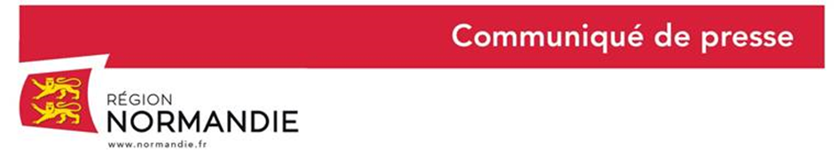

Le 20 avril 2020

Masques de protection :
La Région propose aux Maires et Présidents d’intercommunalités de s’associer à ses commandes

Depuis le début de la crise sanitaire liée à l’épidémie de Covid-19 qui touche le pays, la Région s'efforce, par tous les moyens dont elle dispose, d'acquérir des équipements de protection, notamment des masques, qui ont fait défaut aux professionnels de santé et qui conditionnent aujourd’hui la reprise d’activité des entreprises. Dans ce cadre, Hervé Morin, Président de la Région Normandie, a adressé, ce jour, un courrier à l’ensemble des Maires et Présidents d’intercommunalités du territoire afin de leur proposer de s’associer aux commandes de la Région et de bénéficier ainsi de ses filières d'approvisionnement.

« J’ai jugé utile de proposer aux Maires et Présidents d'intercommunalités de s’associer à nos commandes de masques. Plus que jamais, les collectivités doivent jouer collectif pour contribuer ensemble à la reprise prochaine d'un mode de vie plus normal, dans les conditions de sécurité sanitaire qu'attendent nos concitoyens » a déclaré Hervé Morin, Président de la Région Normandie.

Pour mémoire, la Région Normandie a multiplié, ces dernières semaines, les initiatives pour pallier la pénurie de matériels de protection. Après avoir mis à disposition des établissements de santé ses propres stocks de masques (plus de 30 000 pièces), la Région a notamment commandé 2 millions de masques chirurgicaux avec les Départements de la Manche, de l’Orne et du Calvados et 750 000 masques FFP2 au bénéfice des soignants.

Cette opération se poursuit désormais au profit des entreprises normandes. La Région a ainsi proposé aux associations de filières ainsi qu’aux organisations professionnelles et consulaires de faire remonter les besoins des entreprises du territoire. A leur demande, 3 millions de masques chirurgicaux, dont la distribution a commencé en fin de semaine dernière, et 200 000 masques en tissu, fabriqués par l’entreprise normande Tricots SAINT JAMES, ont ainsi été commandés pour les entreprises. Ces dernières remboursent la collectivité des achats qu’elle effectue.

Les communes et intercommunalités qui souhaitent s’associer aux commandes de masques de la Région sont invitées à prendre rapidement l’attache de la collectivité.

Contact presse : Charlotte Chanteloup - 06 42 08 11 68 - charlotte.chanteloup@normandie.fr

